

**АДМИНИСТРАЦИЯ**

**ГОРОДСКОГО ПОСЕЛЕНИЯ ЛЯНТОР**

**Сургутского района**

**Ханты-Мансийского автономного округа-Югры**

**ПОСТАНОВЛЕНИЕ**

«18» июля 2019 года № 671

г. Лянтор

Об утверждении проекта межевания

части территории микрорайона № 5

города Лянтора

В соответствии с пунктом 12 статьи 43 Градостроительного кодекса Российской Федерации, постановлением Администрации городского поселения Лянтор от 02.07.2019 № 636 «О подготовке проекта межевания части территории микрорайона № 5 города Лянтора»:

1. Утвердить проект межевания части территории микрорайона № 5 города Лянтора, подготовленного с целью раздела земельного участка с кадастровым номером 86:03:0100116:600, согласно приложению к настоящему постановлению.

2. Опубликовать настоящее постановление в газете «Лянторская газета» и разместить на официальном сайте Администрации городского поселения Лянтор.

3.Контроль за выполнением настоящего постановления возложить на начальника управления градостроительства, имущественных и земельных отношений С. Г. Абдурагимова.

Глава города С.А. Махиня

Приложение к постановлению

Администрации городского

поселения Лянтор

от «18» июля 2019 № 671

**УТВЕРЖДАЕМАЯ ЧАСТЬ**

**ПРОЕКТНЫЕ РЕШЕНИЯ**

## 1.1. Перечень и сведения о площади образуемых земельных участков, в том числе возможные способы их образования

Проект межевания разработан относительно части территории микрорайона № 5 города Лянтор в границах земельного участка с кадастровым номером 86:03:0100116:600, с видом разрешенного использования - «для многоквартирной застройки», расположенного по адресу: Ханты-Мансийский автономный округ - Югра, Сургутский район, г. Лянтор, микрорайон №5, строительный №8 **без изменения утвержденных красных линий.**

**Каталог координат части территории, в границах которой разрабатывается проект межевания территории**

|  |  |  |
| --- | --- | --- |
| **№ точки** | **Координаты** | |
| **X** | **Y** |
| **86:03:0100116:600** | | |
| 1 | 1022765,27 | 3505801,93 |
| 2 | 1022765,67 | 3505801,60 |
| 3 | 1022777,66 | 3505816,72 |
| 4 | 1022770,90 | 3505840,96 |
| 5 | 1022772,30 | 3505842,59 |
| 6 | 1022733,05 | 3505874,40 |
| 7 | 1022715,92 | 3505853,30 |
| 8 | 1022712,69 | 3505849,44 |
| 9 | 1022708,68 | 3505852,65 |
| 10 | 1022710,68 | 3505855,08 |
| 11 | 1022709,86 | 3505855,89 |
| 12 | 1022729,55 | 3505881,54 |
| 13 | 1022610,91 | 3505812,99 |
| 14 | 1022648,88 | 3505783,23 |
| 15 | 1022610,91 | 3505812,99 |
| 16 | 1022648,88 | 3505783,23 |
| 17 | 1022648,17 | 3505782,36 |
| 18 | 1022708,76 | 3505732,02 |
| 1 | 1022765,27 | 3505801,93 |

**Схема границ территории проектирования**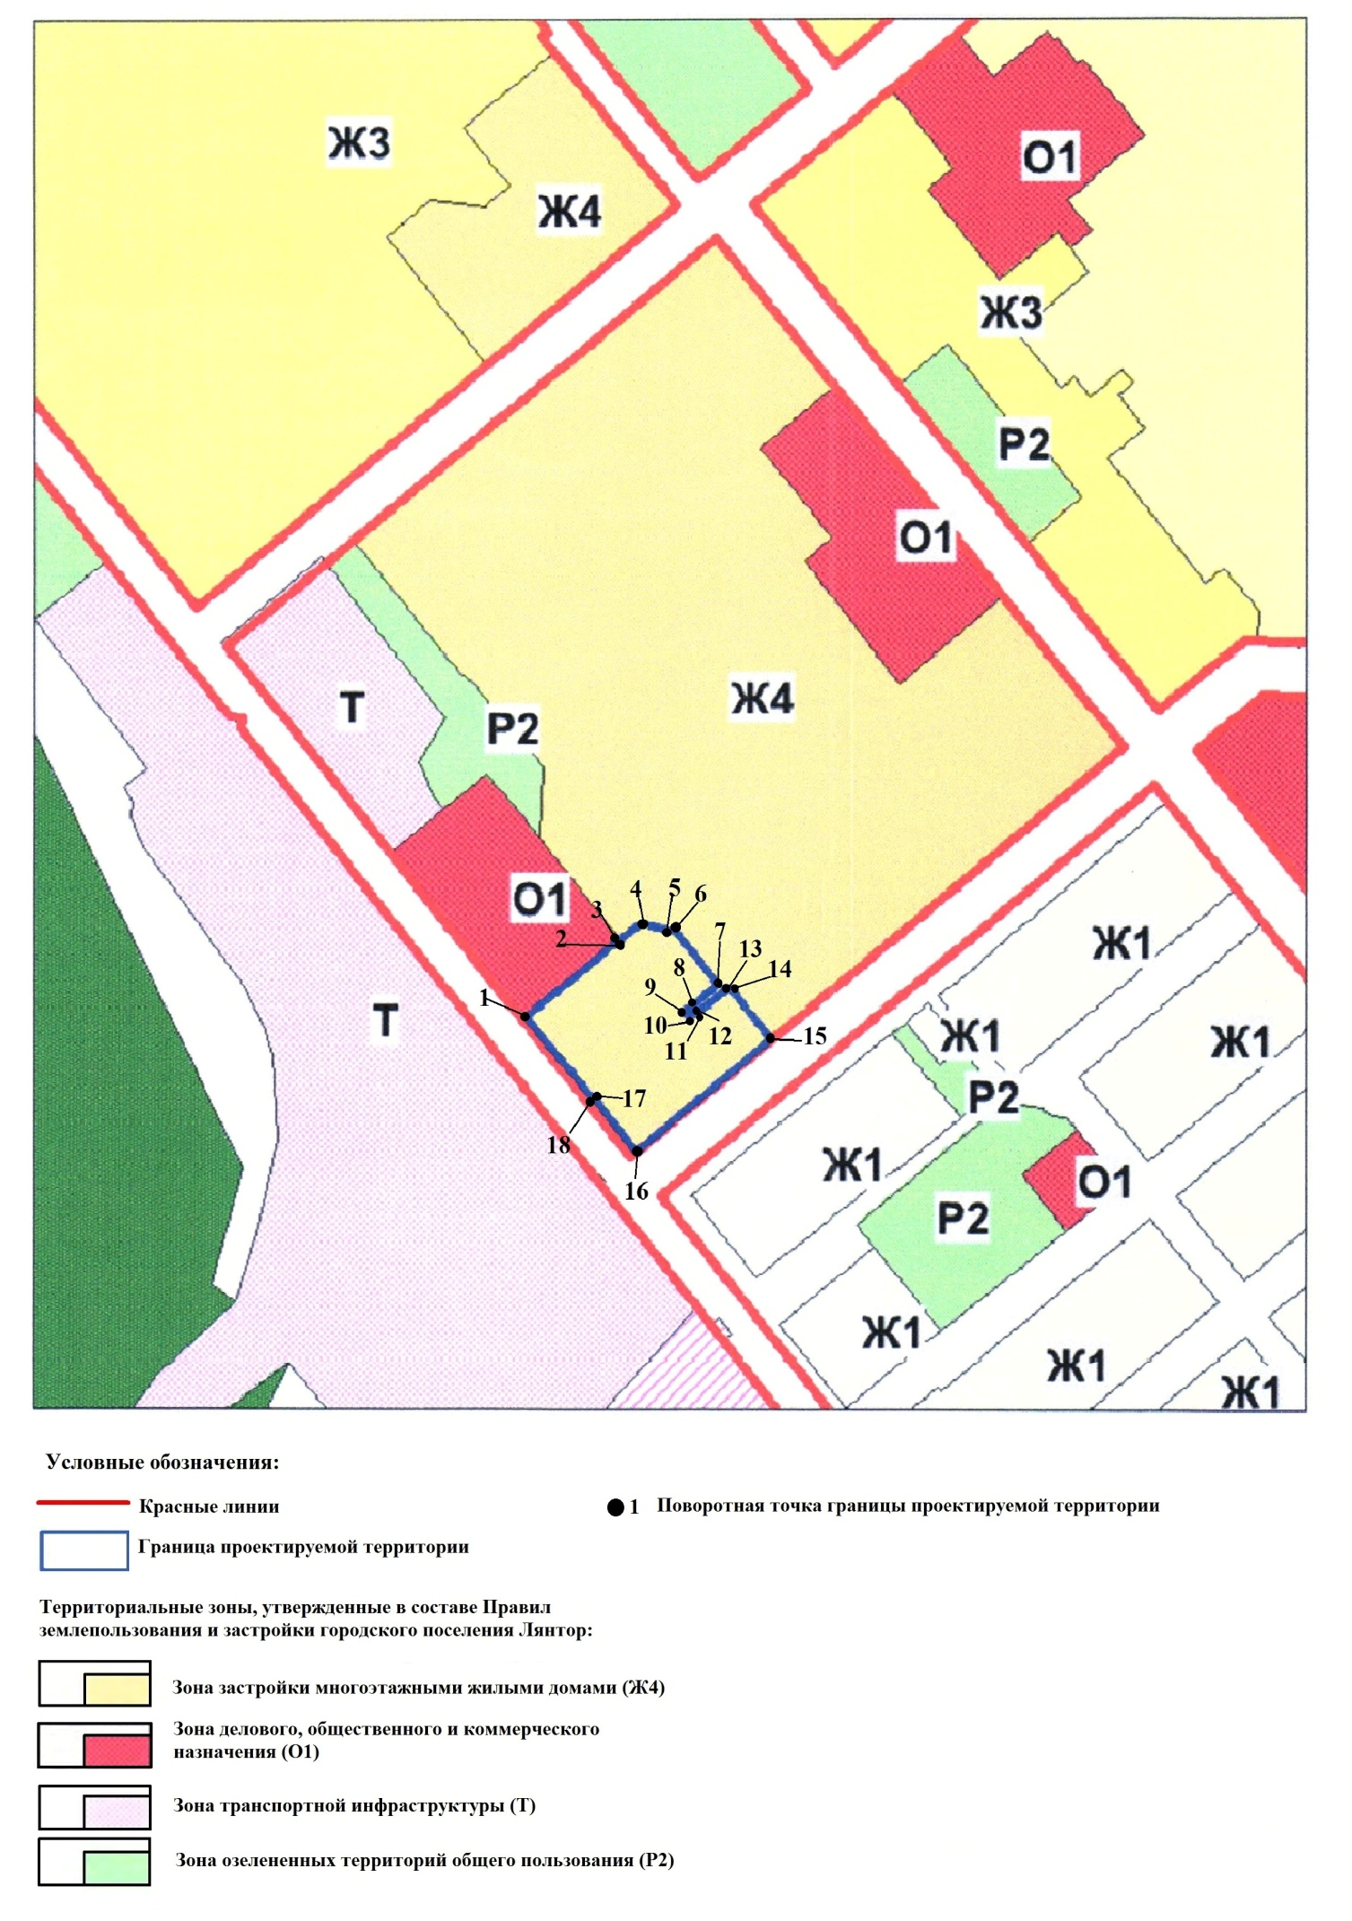

**Проектом межевания предусмотрено формирование земельных участков в 3 этапа:**

**1 этап:**

**Сведения об образуемом земельном участке:**

|  |  |  |  |
| --- | --- | --- | --- |
| №  п/п | Условный кадастровый номер образуемого земельного участка | Площадь кв.м. | Категория земель |
| 1 | 86:03:0100116:600:ЗУ1 | 5844 | Земли населенных пунктов |

**Способ образования:** образование земельного участка путем раздела земельного участка с кадастровым номером 86:03:0100116:600 с сохранением исходного земельного участка в измененных границах.

**Местоположение образуемого земельного участка:** Ханты-Мансийский автономный округ - Югра, Сургутский район, г. Лянтор, микрорайон №5, строительный №8.

Образуемый земельный участок расположен в границах территории кадастрового квартала 86:03:0100116.

Координаты границ образуемых и изменяемых земельных участков определены в местной системе координат Ханты-Мансийского автономного округа-Югры МСК-86 (Зона 3).

**Каталог координат образуемого земельного участка**

|  |  |  |
| --- | --- | --- |
| **№ точки** | **Координаты** | |
| **X** | **Y** |
| **86:03:0100116:600:ЗУ1** | | |
| 1 | 1022718,53 | 3505827,45 |
| 2 | 1022720,42 | 3505829,78 |
| 3 | 1022721,69 | 3505831,33 |
| 4 | 1022725,57 | 3505834,61 |
| 5 | 1022748,04 | 3505862,26 |
| 6 | 1022733,05 | 3505874,40 |
| 7 | 1022715,92 | 3505853,30 |
| 8 | 1022712,69 | 3505849,40 |
| 9 | 1022708,66 | 3505852,62 |
| 10 | 1022710,70 | 3505855,10 |
| 11 | 1022709,83 | 3505855,83 |
| 12 | 1022729,57 | 3505881,55 |
| 13 | 1022729,61 | 3505883,28 |
| 14 | 1022692,54 | 3505913,55 |
| 15 | 1022628,92 | 3505835,18 |
| 16 | 1022637,82 | 3505827,96 |
| 17 | 1022647,84 | 3505819,88 |
| 18 | 1022657,42 | 3505817,78 |
| 19 | 1022672,89 | 3505819,37 |
| 20 | 1022683,06 | 3505831,85 |
| 21 | 1022695,26 | 3505822,05 |
| 22 | 1022706,90 | 3505836,92 |
| 1 | 1022718,53 | 3505827,45 |

**Каталог координат земельного участка, сохраняющегося в измененных границах**

|  |  |  |
| --- | --- | --- |
| **№ точки** | **Координаты** | |
| **X** | **Y** |
| **86:03:0100116:600** | | |
| 1 | 1022708,77 | 3505732,03 |
| 2 | 1022765,27 | 3505801,93 |
| 3 | 1022765,67 | 3505801,60 |
| 4 | 1022777,66 | 3505816,72 |
| 5 | 1022770,90 | 3505840,96 |
| 6 | 1022772,30 | 3505842,59 |
| 7 | 1022748,04 | 3505862,26 |
| 8 | 1022725,57 | 3505834,61 |
| 9 | 1022721,69 | 3505831,33 |
| 10 | 1022720,42 | 3505829,78 |
| 11 | 1022718,53 | 3505827,45 |
| 12 | 1022706,90 | 3505836,92 |
| 13 | 1022695,26 | 3505822,05 |
| 14 | 1022683,06 | 3505831,85 |
| 15 | 1022672,89 | 3505819,37 |
| 16 | 1022657,42 | 3505817,78 |
| 17 | 1022647,84 | 3505819,88 |
| 18 | 1022637,82 | 3505827,96 |
| 19 | 1022628,92 | 3505835,18 |
| 20 | 1022610,91 | 3505812,99 |
| 21 | 1022648,88 | 3505783,24 |
| 22 | 1022648,23 | 3505782,43 |
| 1 | 1022708,77 | 3505732,03 |

**2 этап:**

**Сведения об образуемом земельном участке:**

|  |  |  |  |
| --- | --- | --- | --- |
| №  п/п | Условный кадастровый номер образуемого земельного участка | Площадь кв.м. | Категория земель |
| 1 | 86:03:0100116:600:ЗУ1 | 6360 | Земли населенных пунктов |

**Способ образования:** образование земельного участка путем раздела земельного участка с кадастровым номером 86:03:0100116:600 с сохранением исходного земельного участка в измененных границах.

**Местоположение образуемого земельного участка:** Ханты-Мансийский автономный округ - Югра, Сургутский район, г. Лянтор, микрорайон №5, строительный №8.

Образуемый земельный участок расположен в границах территории кадастрового квартала 86:03:0100116.

Координаты границ образуемых и изменяемых земельных участков определены в местной системе координат Ханты-Мансийского автономного округа-Югры МСК-86 (Зона 3).

**Каталог координат образуемого земельного участка**

|  |  |  |
| --- | --- | --- |
| **№ точки** | **Координаты** | |
| **X** | **Y** |
| **86:03:0100116:600:ЗУ1** | | |
| 1 | 1022708,77 | 3505732,03 |
| 2 | 1022765,27 | 3505801,93 |
| 3 | 1022765,67 | 3505801,60 |
| 4 | 1022777,66 | 3505816,72 |
| 5 | 1022773,18 | 3505832,80 |
| 6 | 1022720,22 | 3505767,49 |
| 7 | 1022698,04 | 3505785,46 |
| 8 | 1022714,88 | 3505806,09 |
| 9 | 1022695,26 | 3505822,05 |
| 10 | 1022683,06 | 3505831,85 |
| 11 | 1022672,89 | 3505819,37 |
| 12 | 1022657,42 | 3505817,78 |
| 13 | 1022647,84 | 3505819,88 |
| 14 | 1022637,82 | 3505827,96 |
| 15 | 1022628,92 | 3505835,18 |
| 16 | 1022610,91 | 3505812,99 |
| 17 | 1022648,88 | 3505783,24 |
| 18 | 1022648,23 | 3505782,43 |
| 1 | 1022708,77 | 3505732,03 |

**Каталог координат земельного участка, сохраняющегося в измененных границах**

|  |  |  |
| --- | --- | --- |
| **№ точки** | **Координаты** | |
| **X** | **Y** |
| **86:03:0100116:600** | | |
| 1 | 1022720,22 | 3505767,49 |
| 2 | 1022773,18 | 3505832,80 |
| 3 | 1022770,90 | 3505840,96 |
| 4 | 1022772,30 | 3505842,59 |
| 5 | 1022748,04 | 3505862,26 |
| 6 | 1022725,57 | 3505834,61 |
| 7 | 1022721,69 | 3505831,33 |
| 8 | 1022720,42 | 3505829,78 |
| 9 | 1022718,53 | 3505827,45 |
| 10 | 1022706,90 | 3505836,92 |
| 11 | 1022695,26 | 3505822,05 |
| 12 | 1022714,88 | 3505806,09 |
| 13 | 1022698,04 | 3505785,46 |
| 1 | 1022720,22 | 3505767,49 |

**3 этап:**

**Сведения об образуемом земельном участке:**

|  |  |  |  |
| --- | --- | --- | --- |
| №  п/п | Условный кадастровый номер образуемого земельного участка | Площадь кв.м. | Категория земель |
| 1 | 86:03:0100116:ЗУ1 | 15695 | Земли населенных пунктов |

**Способ образования:** образование земельного участка путем объединения земельных участков образованных в результате проведения кадастровых работ по 1 и 2 этапу, и земельного участка с кадастровым номером 86:03:0100116:600.

**Местоположение образуемого земельного участка:** Ханты-Мансийский автономный округ - Югра, Сургутский район, г. Лянтор, микрорайон №5, строительный №8.

Образуемый земельный участок расположен в границах территории кадастрового квартала 86:03:0100116.

Координаты границ земельного участка определены в местной системе координат Ханты-Мансийского автономного округа-Югры МСК-86 (Зона 3).

**Каталог координат образуемого земельного участка**

|  |  |  |
| --- | --- | --- |
| **№ точки** | **Координаты** | |
| **X** | **Y** |
| **86:03:0100116:ЗУ1** | | |
| 1 | 1022708,77 | 3505732,03 |
| 2 | 1022765,27 | 3505801,93 |
| 3 | 1022765,67 | 3505801,60 |
| 4 | 1022777,66 | 3505816,72 |
| 5 | 1022770,90 | 3505840,96 |
| 6 | 1022772,30 | 3505842,59 |
| 7 | 1022733,05 | 3505874,40 |
| 8 | 1022715,92 | 3505853,30 |
| 9 | 1022712,69 | 3505849,40 |
| 10 | 1022708,66 | 3505852,62 |
| 11 | 1022710,70 | 3505855,10 |
| 12 | 1022709,83 | 3505855,83 |
| 13 | 1022729,57 | 3505881,55 |
| 14 | 1022729,61 | 3505883,28 |
| 15 | 1022692,54 | 3505913,55 |
| 16 | 1022610,91 | 3505812,99 |
| 17 | 1022648,88 | 3505783,24 |
| 18 | 1022648,23 | 3505782,43 |
| 1 | 1022708,77 | 3505732,03 |

**1.2. Перечень и сведения о площади образуемых земельных участков, которые будут отнесены к территориям общего пользования или имуществу общего пользования, в том числе в отношении которых предполагаются резервирование и (или) изъятие для государственных или муниципальных нужд**

Образуемые земельные участки относятся к территориям общего пользования многоквартирных жилых домов. Для государственных или муниципальных нужд резервирование и (или) изъятие земельных участков не требуется.

**1.3. Вид разрешенного использования**

Вид разрешенного использования образуемых земельных участков с 1 по 3 этапы межевания принят в соответствии с [Приказом Министерства экономического развития РФ от 1 сентября 2014 г. N 540 "Об утверждении классификатора видов разрешенного использования земельных участков"](http://ivo.garant.ru/document?id=70636874&sub=0) – **«Многоэтажная жилая застройка (высотная застройка)»**.

**1.4. Сведения о границах территории, в отношении которой утвержден проект межевания, содержащие перечень координат характерных точек этих границ в системе координат, используемой для ведения Единого государственного реестра недвижимости.**

На испрашиваемую территорию проект межевания ранее не разрабатывался и не утверждался. Перечень координат характерных данных точек границ не приводится в связи с их отсутствием.

**1.5. Сведения о зонировании территории**

Согласно Решению Совета депутатов городского поселения Лянтор от 29.08.2013 № 320 «Об утверждении Правил землепользования и застройки городского поселения Лянтор» (в редакции от 31.05.2018 № 343) территория проектирования расположена в границах градостроительной зоны Ж4 (зона застройки многоэтажными жилыми домами).

**1.6. Сведения о зонах с особыми условиями использования территорий**

На территории проектируемых участков выделяются территории публичных сервитутов в целях размещения и обслуживания инженерной инфраструктуры: объектов электросетевого хозяйства, тепловых сетей, водопроводных сетей, сетей водоотведения, линий и сооружений связи, а так же объектов технологического присоединения к магистральным сетям инженерно-технического обеспечения.

Сервитут устанавливается без изъятия земельных участков, при этом обременение земельного участка сервитутом не лишает правообладателя такого земельного участка прав владения, пользования и (или) распоряжения таким земельным участком.

В соответствии с Федеральным законом от 13.07.2015 № 218-ФЗ «О государственной регистрации недвижимости» сервитуты подлежат государственной регистрации и вносятся в Единый государственный реестр недвижимости, за исключением сервитутов, предусмотренных [пунктом 4 статьи 39.25](http://www.consultant.ru/document/cons_doc_LAW_327799/373992b27836b2f13c2ca38545542c90a6a9f253/#dst942) Земельного кодекса Российской Федерации.

**1.7. Чертеж межевания территории**

**1 этап межевания**

Лист 1 из 3 Масштаб 1: 1000



|  |
| --- |
| **Условные обозначения:**  - границы красных линий  - границы земельного участка образуемого в результате раздела  - границы земельного участка, сохраняющегося после раздела в измененных границах  - границы земельных участков, учтенных в ЕГРН  **1** - поворотная точка границы образуемого земельного участка  86:03:0100116:620 - надписи земельных участков, учтенных в ЕГРН  86:03:0100116:600:ЗУ1 - надпись образуемого земельного участка  86:03:0100116:600 - надпись земельного участка, сохраняющегося в измененных границах |

**2 этап межевания**

Лист 2 из 3 Масштаб 1: 1000



|  |
| --- |
| **Условные обозначения:**  - границы красных линий  - границы земельного участка образуемого в результате раздела  - границы земельного участка, сохраняющегося после раздела в измененных границах  - границы земельных участков, учтенных в ЕГРН  **1** - поворотная точка границы образуемого земельного участка  86:03:0100116:620 - надписи земельных участков, учтенных в ЕГРН  86:03:0100116:600:ЗУ1 - надпись образуемого земельного участка  86:03:0100116:600 - надпись земельного участка, сохраняющегося в измененных границах |

**3 этап межевания**

Лист 3 из 3 Масштаб 1: 1000



|  |
| --- |
| **Условные обозначения:**  - границы красных линий  - границы земельного участка образуемого в результате объединения земельных участков  - границы земельных участков, учтенных в ЕГРН  **1** - поворотная точка границы образуемого земельного участка  86:03:0100116:620 - надписи земельных участков, учтенных в ЕГРН  86:03:0100116:ЗУ1 - надпись образуемого земельного участка |